Sækja forticlient
https://filestore.fortinet.com/forticlient/downloads/FortiClientVPNOnlineInstaller_6.4.exe
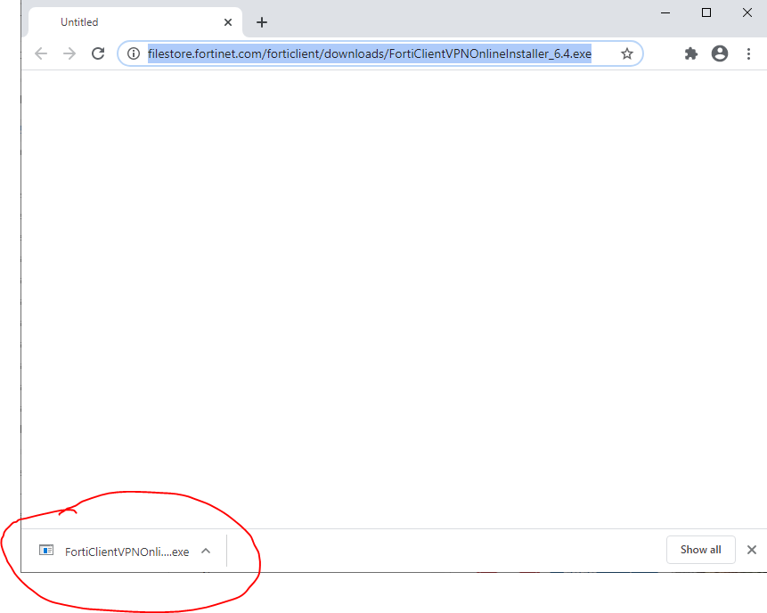
Keyra FortiClientVPNOnlineInstaller.exe
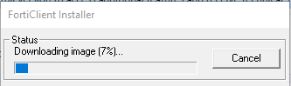
Haka í boxið og smella á Next
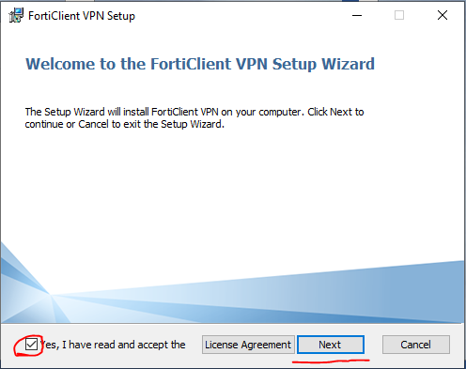
Hér veljum við next
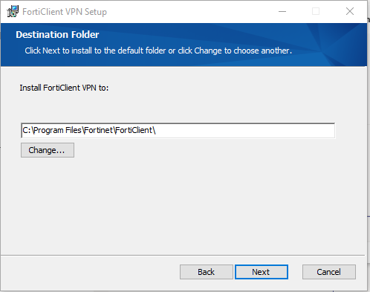
Hér veljum við Install
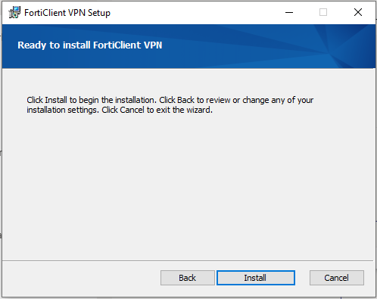

Install fer í gang
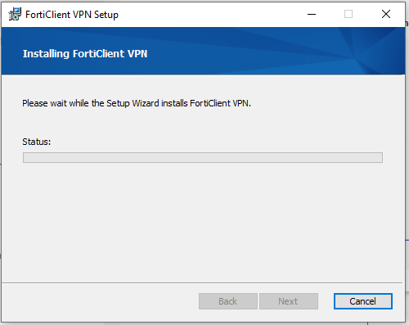
Hér er svo uppsetningu lokið og valið Finish
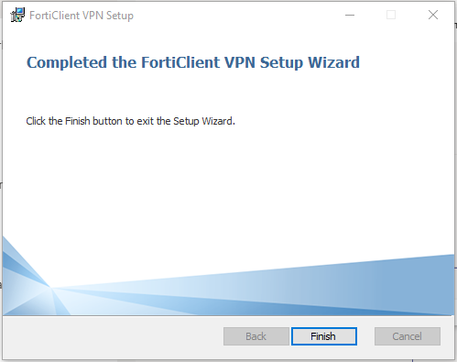

Á skjáborði ætti að vera komið Icon fyrir Forticlient. Tvísmellt er á það
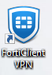
Smellt í hakið og smelt síðan á “I accept”
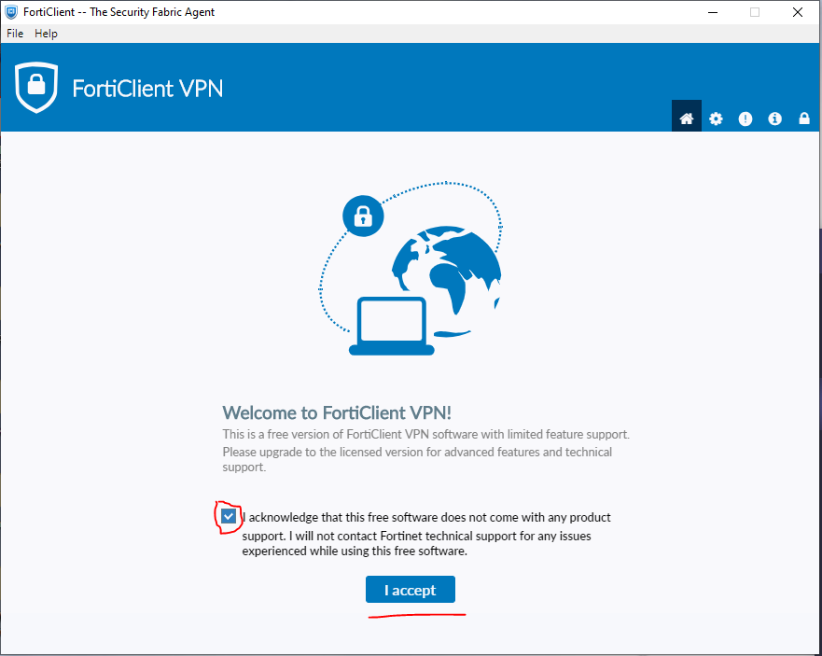
Smellt á configure VPN
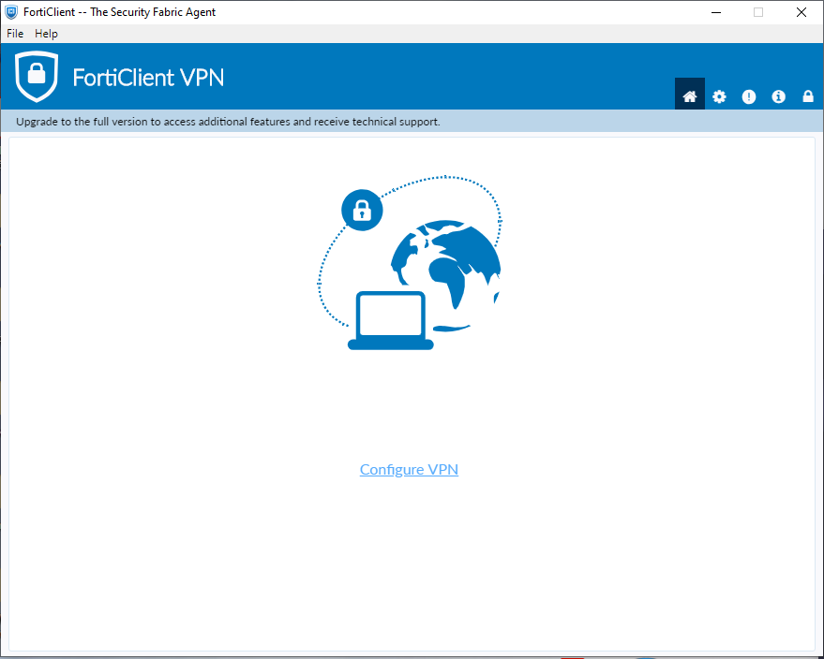

Fyllt út upplýsingar varðandi vpn eins og hér fyrir neðan.
Connection name: Hreint
Remote Gateway: 81.15.98.62
Haka í Customize port og setja 444 í boxið
Haka í “Do not Warn Invalid Server Certificate”
Smella á Save
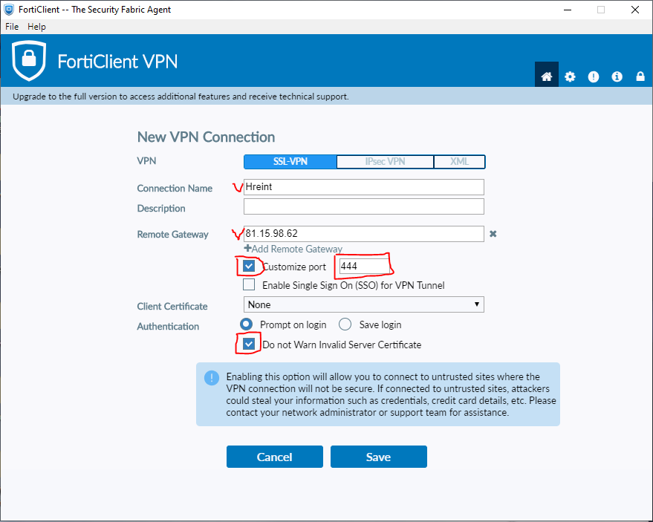
Fyllt inn Username og Password og smellt á connect
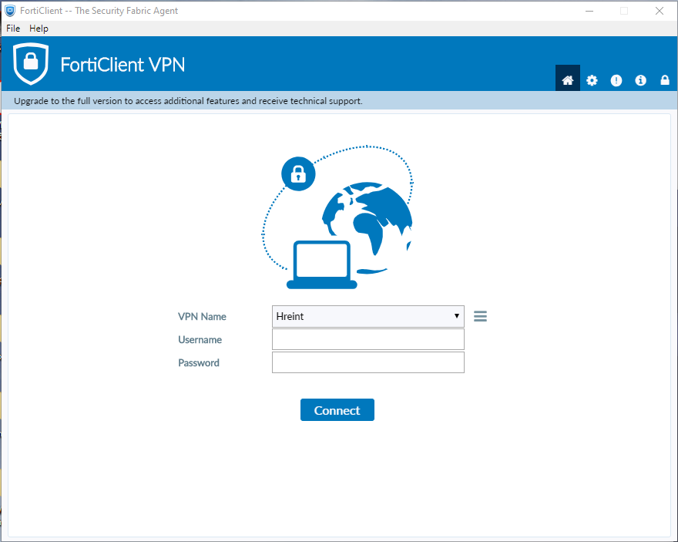

Því næst kemur gluggi sem sýnir að tenging er komin í gang og má annað hvort loka eða slá glugganum niður á taskbar.
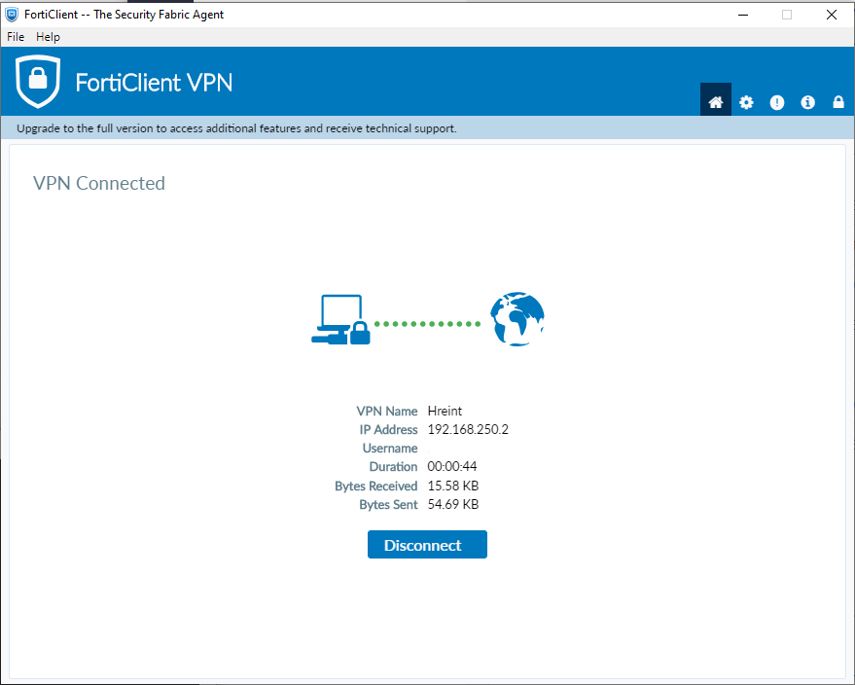
Til að sækja glugga aftur til að aftengjast þá er hann staðsettur í horninu hjá klukkunni. Þá er tvísmellt á hann og þá birtist fyrri gluggi aftur og smellt á disconnect
